- 8a) Pronaći fazni spektar periodičnog signala f(t) sa slike 1, periode T=2.5τ i grafički ga predstaviti.
b)Ako se signal propusta kroz NF filtar čija je granična učestanost jednaka prvoj nuli anvelope pronaći deo snage signala u % na izlazu iz NF filtra.
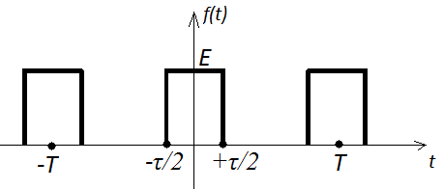Slika 1.
Rešenje:
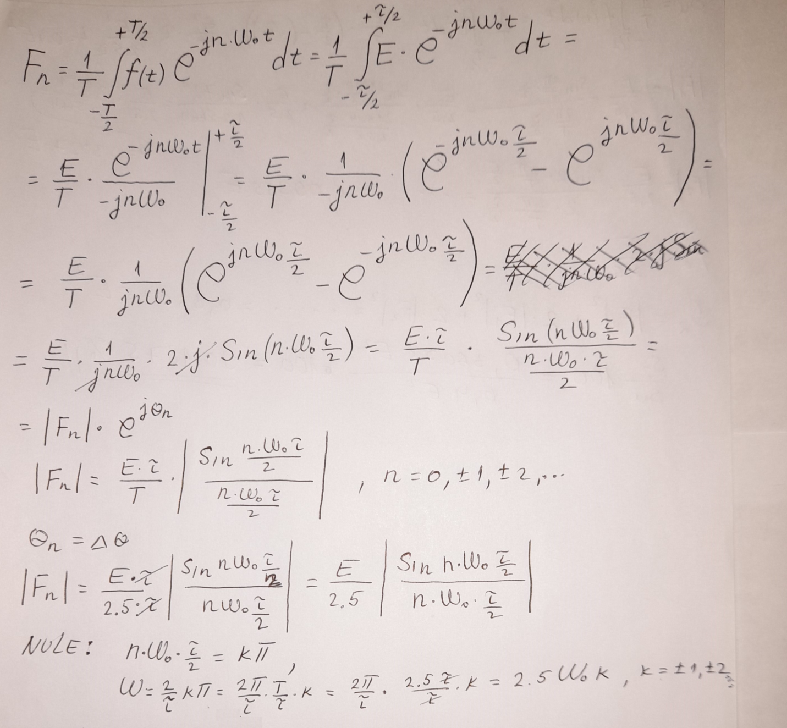
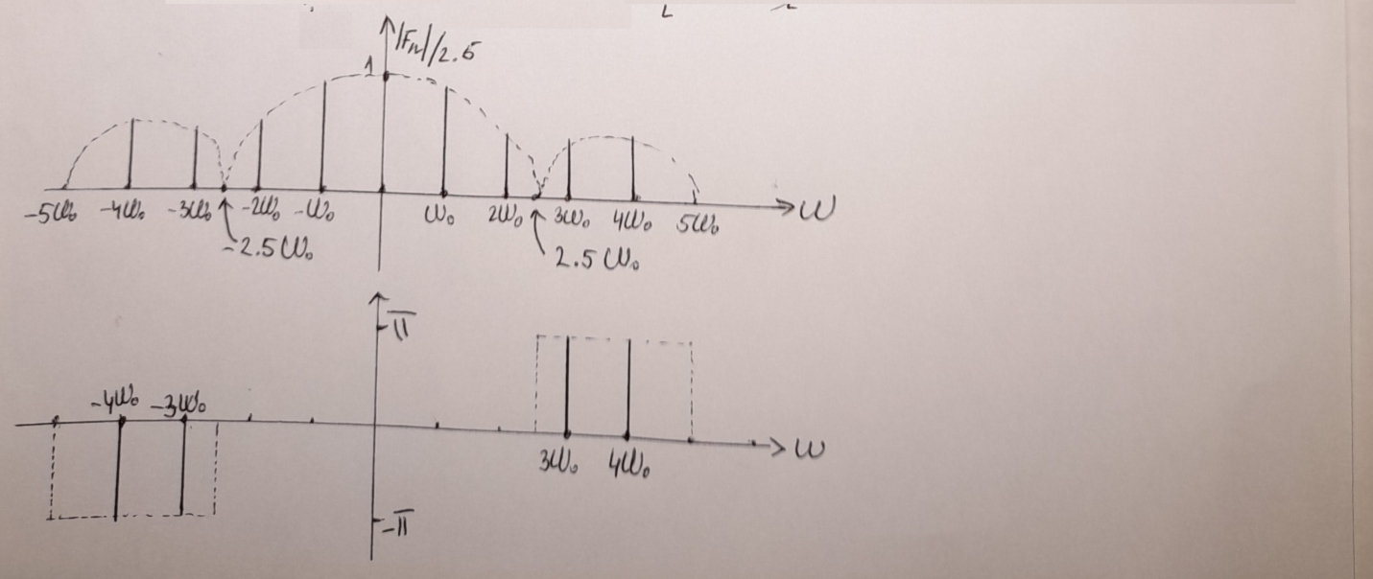
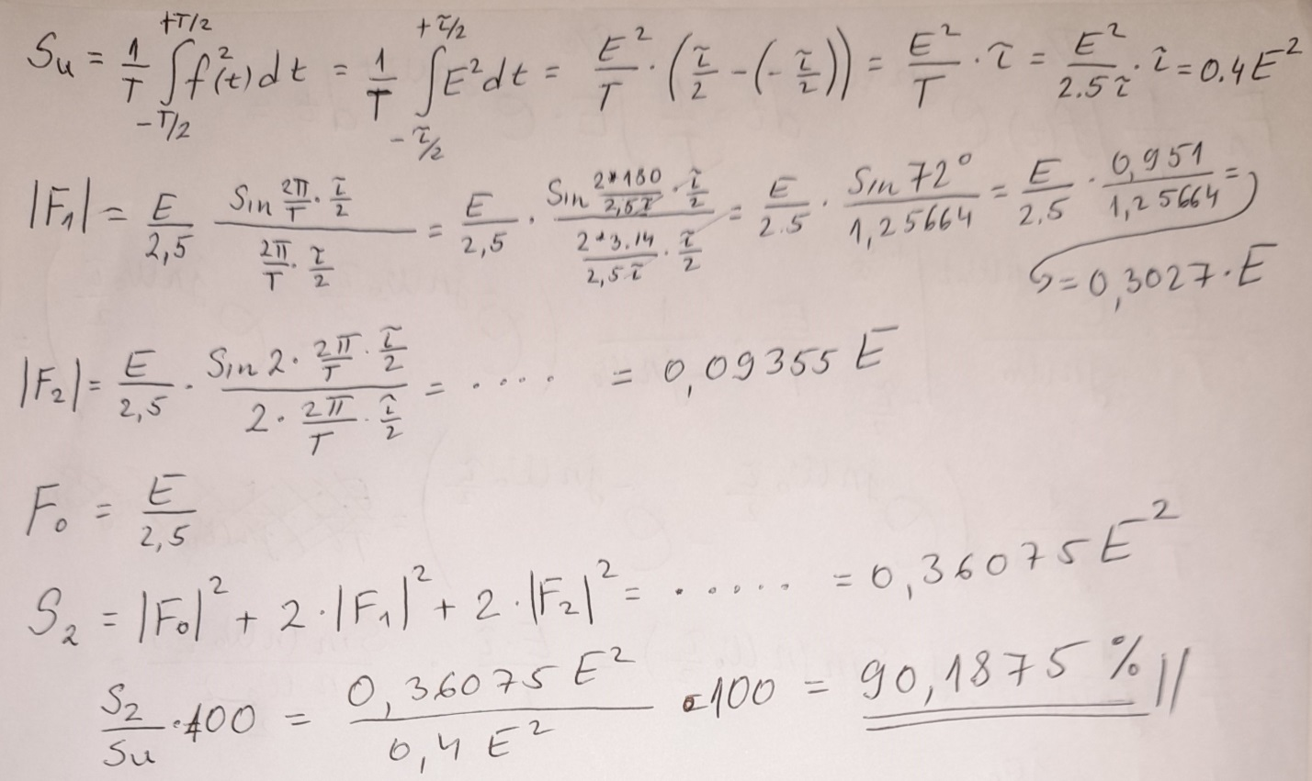

- Pronaći spektar signala sa slike 2. Na osnovu dobijenog razultata odrediti spektar signala sa slike 3.
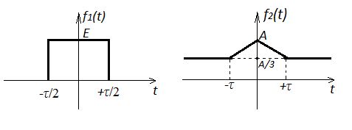
Slika 2. Slika 3.
Rešenje: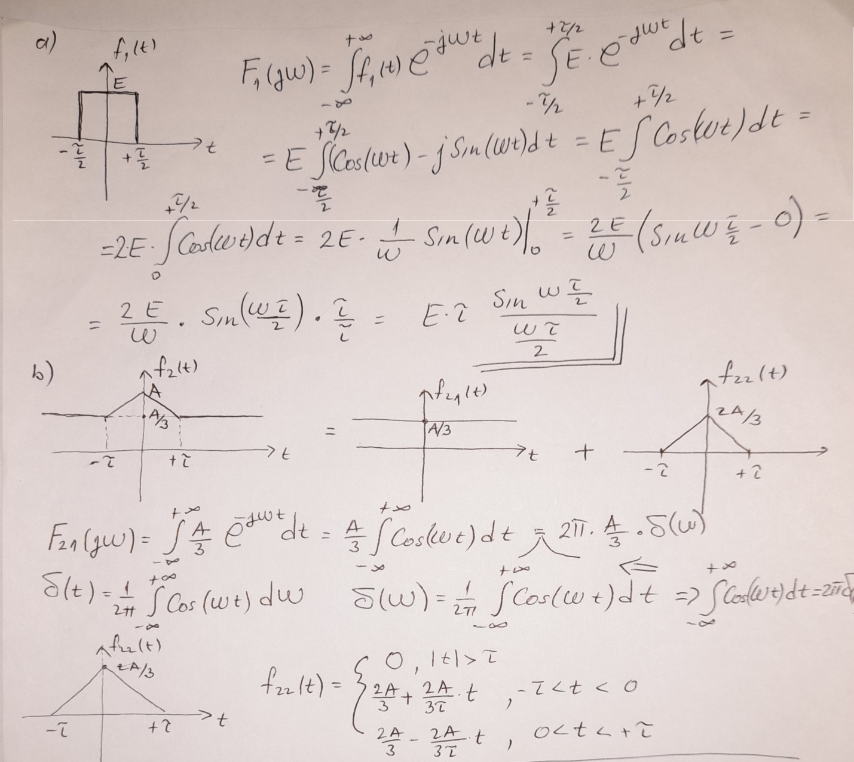
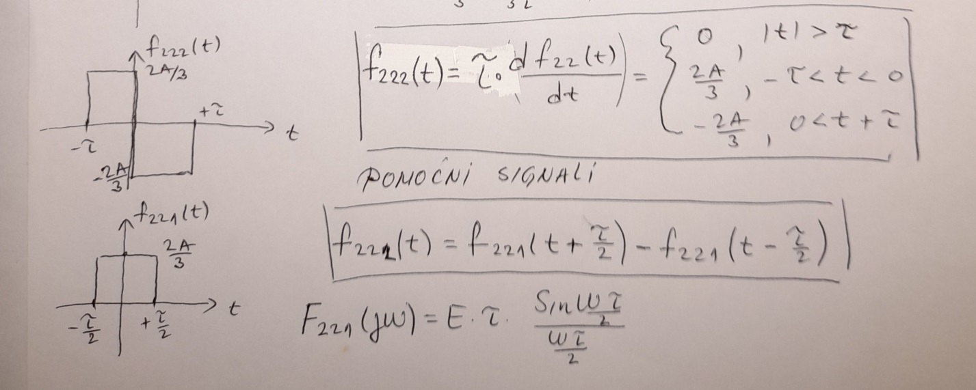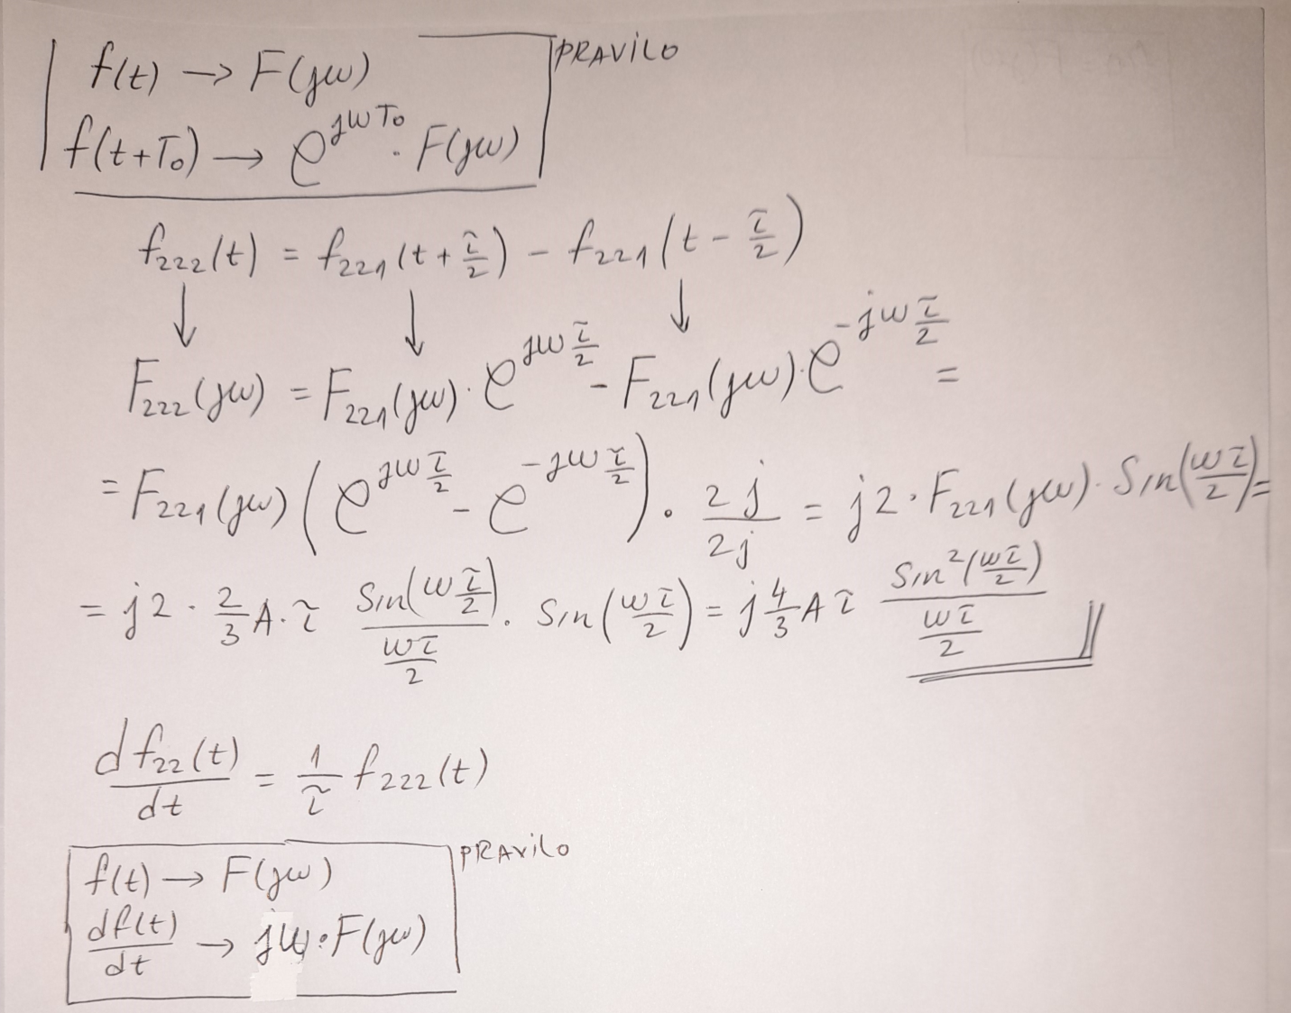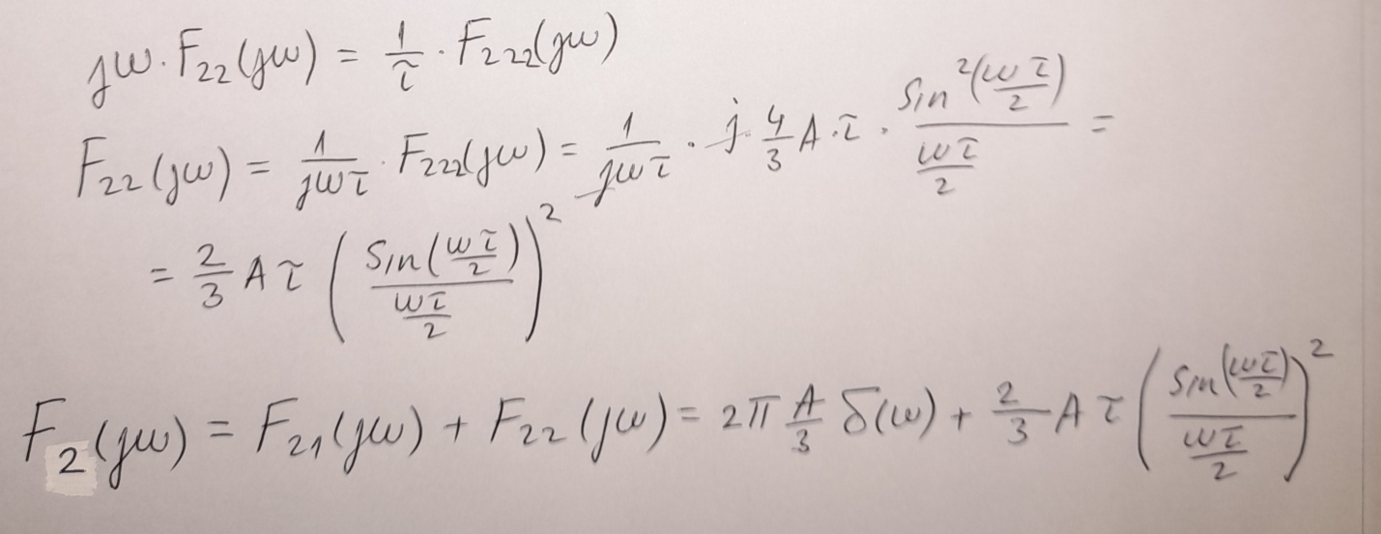
- Pronaći amplitudski spektar periodičnog signala f(t), prikazanog na slici 4. Ako se dati signal propušta kroz NF filtar odrediti minimalnu vrednost granične učestanosti filtra da se na izlazu dobije 92% celokupne snage.
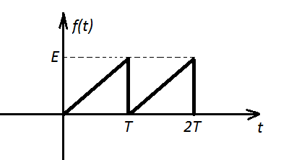Slika 4.
Rešenje:
